# Прикрепление пользователя к существующему контрагенту

При регистрации на портале пользователь по умолчанию получает роль «Исполнитель (основной)». Данная роль дает право зарегистрировать своего контрагента на портале, если это еще не сделал иной сотрудник данного контрагента.

После успешной регистрации контрагента можно прикрепить к нему пользователей компании контрагента. Для этого такие пользователи должны зарегистрироваться на портале, после чего есть два варианта действий:

1. ***Пользователи сами могут запросить прикрепление к контрагенту.***

Если контрагент пользователя уже присутствует на портале, то пользователь может инициировать свое прикрепление к контрагенту. Это можно сделать на странице «Запрос/приглашение».

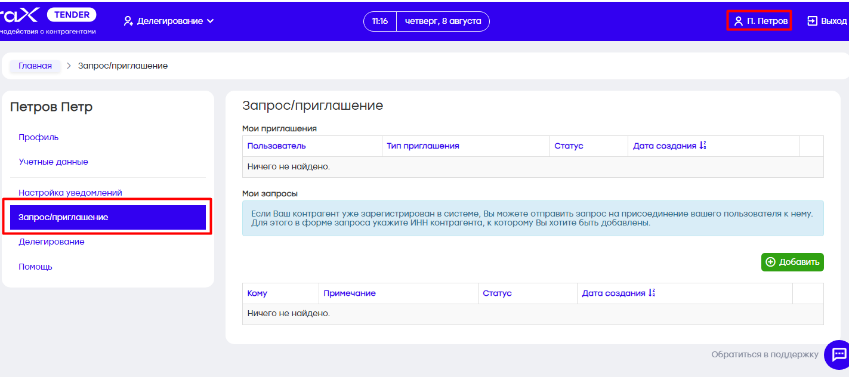

Для этого необходимо:

1. В разделе «Мои запросы» нажать «Добавить».
2. Ввести ИНН контрагента.
3. Ввести примечание для адресата – основного пользователя, ранее зарегистрировавшего данного контрагента.
4. Нажать «Отправить».

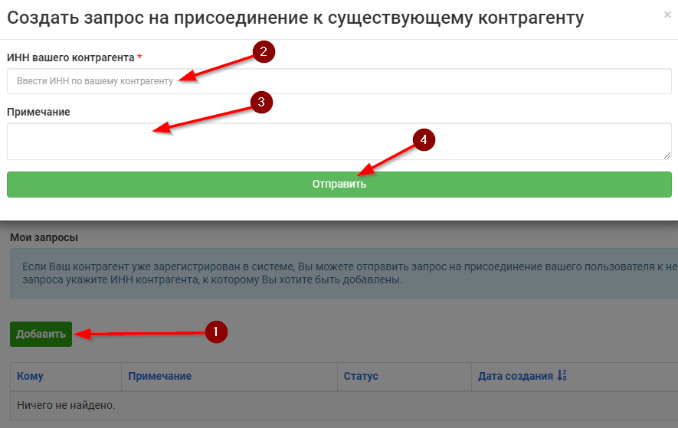

Основной пользователь контрагента при этом получит на почту уведомление о поступлении к нему на рассмотрение запроса о прикреплении к контрагенту. Основному пользователю необходимо принять приглашение на вкладке «Запрос/приглашение».

На вкладке «Запрос/приглашение» пользователь будет видеть статус своего запроса, а в случае изменения его статуса получит уведомление на почту.

1. ***Основной пользователь контрагента может отправить им запрос на прикрепление к контрагенту; для этого необходимо***
2. в разделе «Мои приглашения» нажать «Добавить»;
3. ввести точный емейл присоединяемого зарегистрированного пользователя;
4. выбрать тип приглашения из следующих:

* Присоединить к контрагенту – пользователь будет присоединен как неосновной пользователь;
* Передать права полностью – права основного пользователя будут переданы присоединяемому пользователю;

1. ввести примечание для получателя (не обязательно);
2. нажать «Отправить».

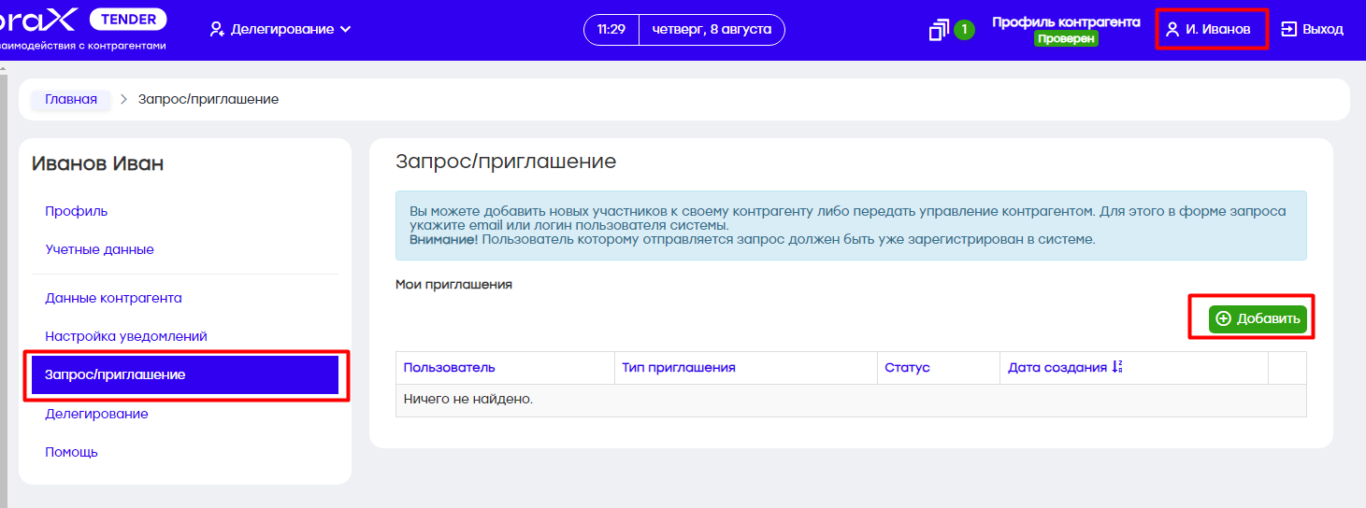

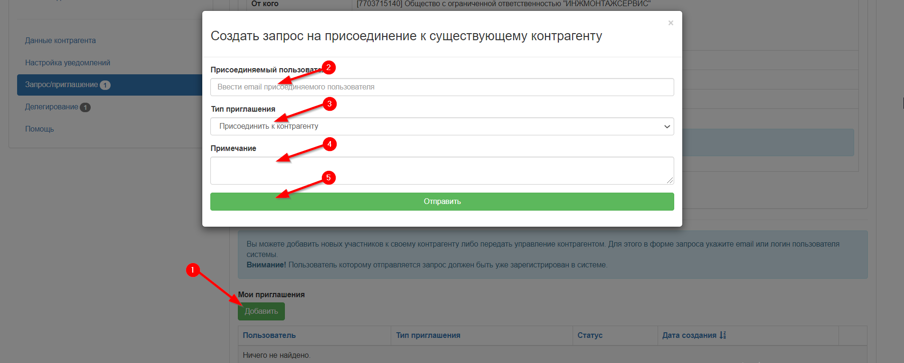

Приглашенному пользователю придет уведомление на почту, которому в разделе «Запрос/приглашение» необходимо принять Приглашение.

# Распределение доступов основным пользователем

По умолчанию приглашенному пользователю выдается роль «Исполнитель – неосновной». Данный пользователь может только просматривать контрагентов. Для работы с тендерами/договорами основному пользователю необходимо предоставить доступы пользователям компании контрагента.

Для этого **основному пользователю** необходимо в профиле контрагента перейти во вкладку «Приглашения».

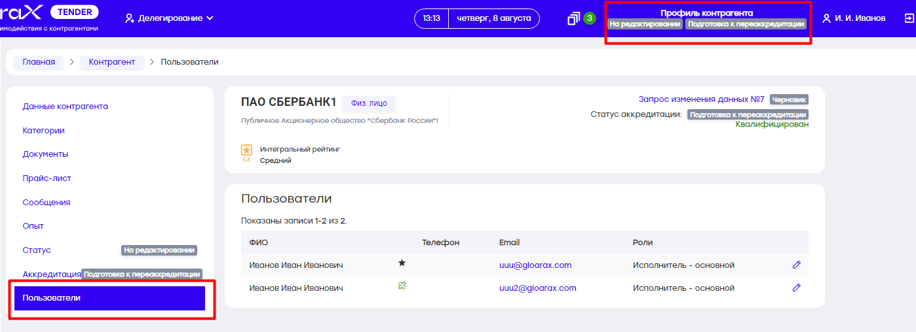

Далее нажать на карандашик и выбрать одну или несколько ролей.

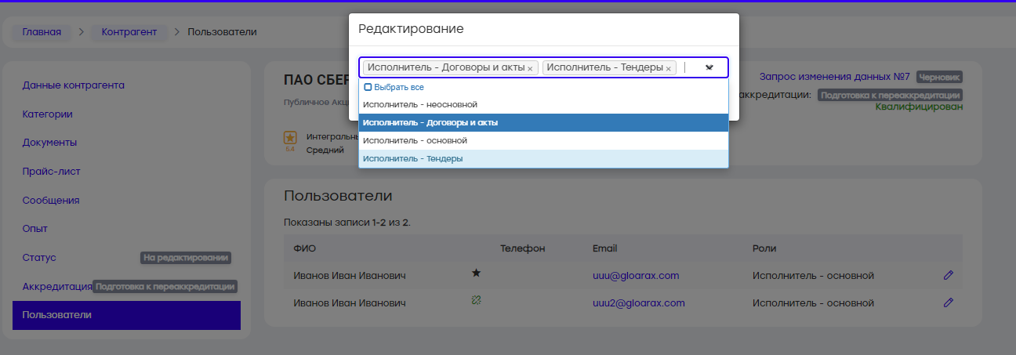

Пользователю с ролью «Исполнитель – Тендеры» будет предоставлен доступ на участие в тендерах.

Пользователю с ролью «Исполнитель – Договоры и акты» будет предоставлен доступ к Договорам и на создание Актов.

# Делегирование полномочий

Делегирование полномочий осуществляется от ответственного пользователя к делегату. Настроить делегирование можно в профиле пользователя во вкладке Делегирование:

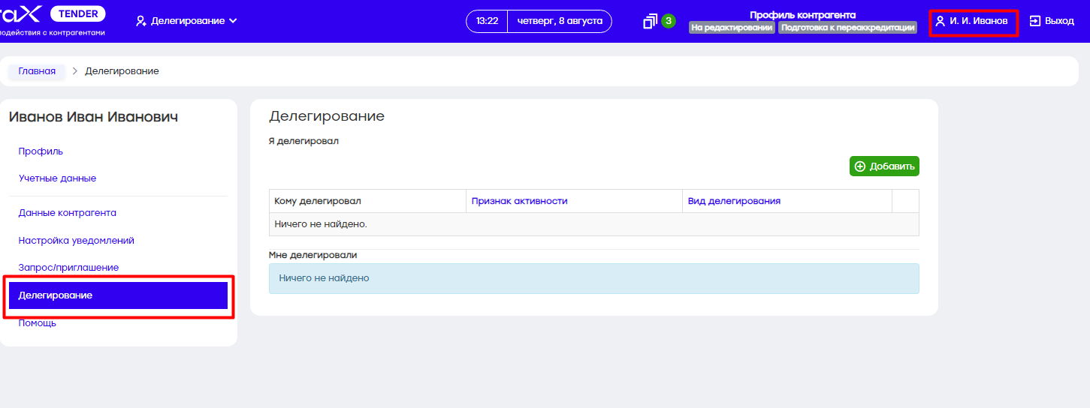

На странице управления правилами делегирования ответственный пользователь может:

– делегировать свои полномочия другим пользователям временно (на определенные даты) или постоянно;

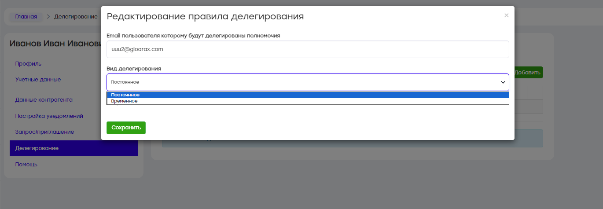

– активировать доступные ему правила делегирования.

Рядом с пунктом меню «Делегирование» отобразится бейджик с количеством доступных для активации правил делегирования.

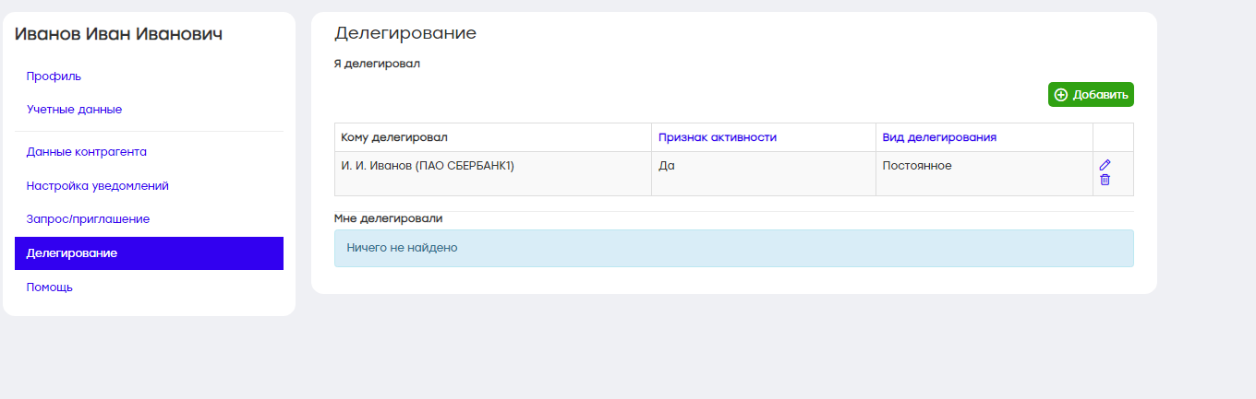

Пользователь, которому делегировали полномочия может перейти во вкладку делегирования и зайти в личный кабинет пользователя, который передал полномочия только на время указанное делегатом.

